ПРОЄКТ

СХВАЛЕНО ЗАТВЕРДЖЕНО
На засіданні педагогічної ради Ворохтянською селищною радою
Ворохтянського ліцею Надвірнянського району
Протокол №__ від _______ 2023 р. Івано-Франківської області
Рішення №__ від ______ 2023 р.

СТРАТЕГІЯ РОЗВИТКУ
ВОРОХТЯНСЬКОГО ЛІЦЕЮ
ВОРОХТЯНСЬКОЇ СЕЛИЩНОЇ РАДИ
НАДВІРНЯНСЬКОГО РАЙОНУ
ІВАНО-ФРАНКІВСЬКОЇ ОБЛАСТІ
НА 2023-2027 РОКИ

ПРОЄКТ
ЗМІСТ
1. Вступ……………………………………………………………………….3
2. Перелік скорочень…………………………………………………………5
3. Методологія та опис процесу розроблення стратегії розвитку ………..6
4. Візитівка ліцею……………………………................................................10
5. SWOT-аналіз………………………………………………………………12
6. Цінності ліцею…………………………………………………………….16
7. Місія ліцею……………………………………………………...................17
8. Візія ліцею...……………………………………………………………….17
9. Стратегічні, операційні цілі, завдання розвитку ліцею…………………18
10. План упровадження стратегії розвитку Ворохтянського ліцею………20
Додаток……………………………………………………………

ПРОЄКТ
ВСТУП

Реформування освітньої галузі – це відповідь на суспільний запит, адже саме якісна освіта забезпечує якість людського капіталу, який є основою економічного розвитку країни.
Відповідно до Закону України «Про освіту» метою повної загальної середньої освіти є всебічний розвиток, виховання і соціалізація особистості, яка здатна до життя в суспільстві та цивілізованої взаємодії з природою, має прагнення до самовдосконалення і навчання впродовж життя, готова до свідомого життєвого вибору та самореалізації, відповідальності, трудової діяльності та громадянської активності.
Отже, сучасна школа спрямовує свої зусилля, в першу чергу, на формування ключових компетентностей, які допоможуть особистості адаптуватися в соціумі, сформують спроможність враховувати різноаспектні ризики та приймати конструктивні та відповідальні рішення.
Тому на часі – створення у ліцеї умов, які сприятимуть самореалізації майбутнього/ьої випускника/ці, його/її саморозвитку, допоможуть формувати особистість, готову до змін.
Вищеозначені докорінні зміни в нормативно-правовому забезпеченні освітнього процесу, виклики Нової української школи, потребазабезпечення рівного доступу усіх здобувачів/ок освіти до якісної освіти зумовили потребу розроблення нової Стратегії розвитку Ворохтянського ліцею на 2023-2027роки (далі – Стратегії розвитку).
Стратегія розвитку ліцею спрямована на особистісний розвиток учасників/ць освітнього процесу, забезпечення прозорості та відкритості ліцею, розвиток факторів, які сприяють підвищенню якості освіти.
Підсумком реалізаціїданої Стратегії розвитку має стати підвищення якості надання освітніх послуг, удосконалення освітнього процесу, перехід на вищу ступінь розвитку ліцею.

Стратегія розвитку Ворохтянського ліцею Ворохтянської селищної ради Надвірнянського району Івано-Франківської області розроблена за експертної та організаційної підтримки Швейцарсько-українського проєкту «DECIDE - Децентралізація для розвитку демократичної освіти» (далі проєкт DECIDE), що впроваджується в Україні Консорціумом у складі ГО «DOCCU» та Цюрихського педагогічного університету за підтримки Швейцарії.

ПРОЄКТ

ПЕРЕЛІК СКОРОЧЕНЬ
ВСЗЯО Внутрішня система забезпечення якості освіти
Стратегія розвитку | Стратегія розвитку Ворохтянського ліцею
ЗЗСО | Заклад загальної середньої освіти
ІКТ | Інформаційно-комунікаційні технології
ІРЦ | Інклюзивно-ресурсний центр
ООП | Особливі освітні потреби
SWOT | Аналіз, який застосовується у процесі стратегічного планування, що полягає в поділі факторів на чотири групи: сильні (Strengths) і слабкі (Weaknesses) сторонипроєкту, можливості (Opportunities), що відкриваються при його реалізації, та загрози (Threats), пов'язані з його здійсненням
DECIDE | Швейцарсько-український проєкт«Децентралізація для розвитку демократичної освіти»
НУШ  Стратегія розвитку | Нова українська школа  Стратегія розвитку Ворохтянського ліцею
ШДД | Школа дієвої демократії

ПРОЄКТ
МЕТОДОЛОГІЯ ТА ОПИС ПРОЦЕСУ РОЗРОБЛЕННЯ СТРАТЕГІЇ РОЗВИТКУ
Методологія розробки Стратегії розвитку Ворохтянського ліцею (далі – Стратегія розвитку) передбачала чотири етапи.
На першому етапі сформованоробочу групу з розробки проєкту Стратегії розвитку ліцею та Плану її впровадження, до складу якоїувійшли представники/ці учнівського самоврядування, батьківської спільноти, педагогічного колективу.Видано наказ про створення робочої групи та проведено її організаційне засідання.
В ході організаційного засіданняобговорено і погоджено цілі та завдання роботи робочої групи, права, обов’язки, ролі її членів/кинь, формат та план роботи робочої групи. Членів/кинь робочої групи ознайомлено із нормативним підґрунтям розроблення та реалізації стратегії розвитку ЗЗСО, її орієнтовною структурою та дорожньою картою розроблення і впровадження; ключовими сферами профілю ЗЗСО та 14 темами «Школи дієвої демократії» (далі – ШДД); процедурою проведення оцінювання (опитування учасників/иць освітнього процесу за 14 темами ШДД) та розробленням профілю ЗЗСО (збір аналітичного матеріалу за ключовими сферами профілю ЗЗСО).
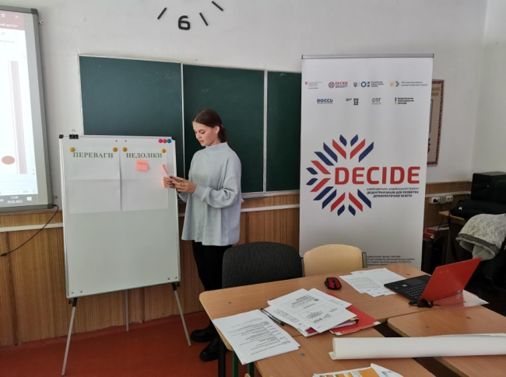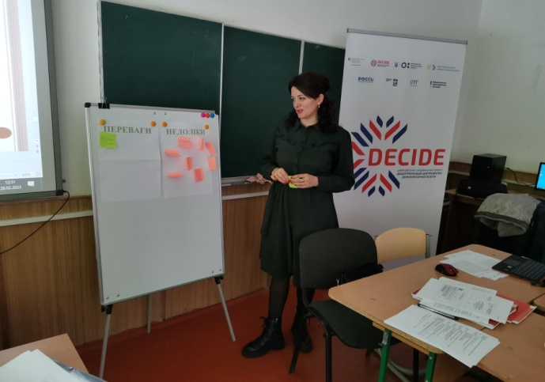
На другому етапі був організований збір аналітичного матеріалу за ключовими сферами діяльності ліцею та розроблення на цій основі його профілю. Здійснено опитування учасників/иць освітнього процесу ліцею за 14 темами ШДД та узагальнено результати опитування. Проведено самооцінювання учасників освітнього процесу та членів робочої групи, в ході якого за допомогою SWOT та TOWS аналізів здійснено вивчення діяльності ліцею за напрямами:
- «Освітнє середовище»;
- «Система оцінювання»;
- «Педагогічна діяльність»;
- «Управлінська діяльність».
Результатами діяльності на даному етапі були:
- аналітичні матеріали за ключовими сферами профілю ліцею;
- звіт за результатами опитування учасників/иць освітнього процесу за 14 темами ШДД;
- узагальнений SWOT-аналіз.
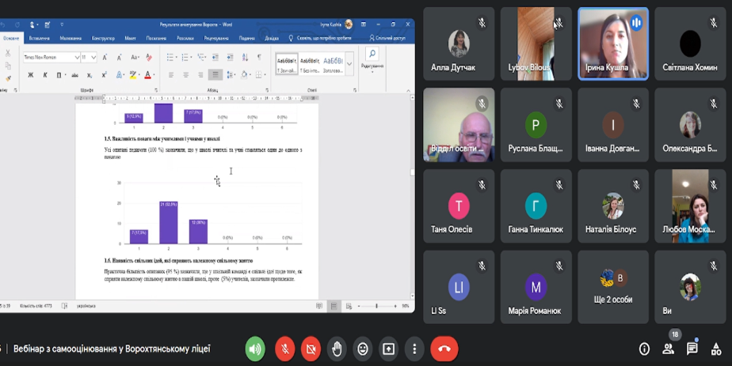
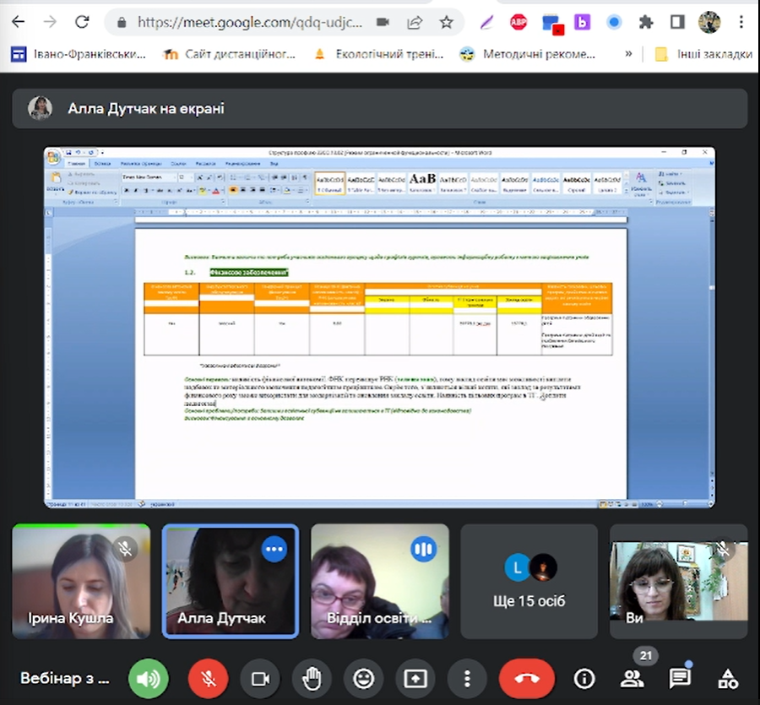
Під час третього етапу проведено стратегічну сесію, де представлено профіль та вектори розвитку ліцею (SWOT-аналіз); визначено цінності, місію, візію, стратегічні напрямки, операційні цілі та завдання розвитку ліцею з використанням інтерактивного інструменту «Дерево проблем/ Дерево рішень», погоджено терміни реалізації операційних цілей.
Напрацьований проєкт Стратегії розвитку ліцею винесений на обговорення колективом закладу освіти та громадськістю через:
- розміщення на офіційному сайті ліцею проєкту Стратегії розвитку ЗЗСО та анкет для зворотного зв’язку;
- інформування учасників/ць освітнього процесу про обговорення даного питання.
За результатами обговорення доопрацьовано проєкт Стратегії розвитку ліцею та підготовлено його до схвалення на засіданні педагогічної ради.
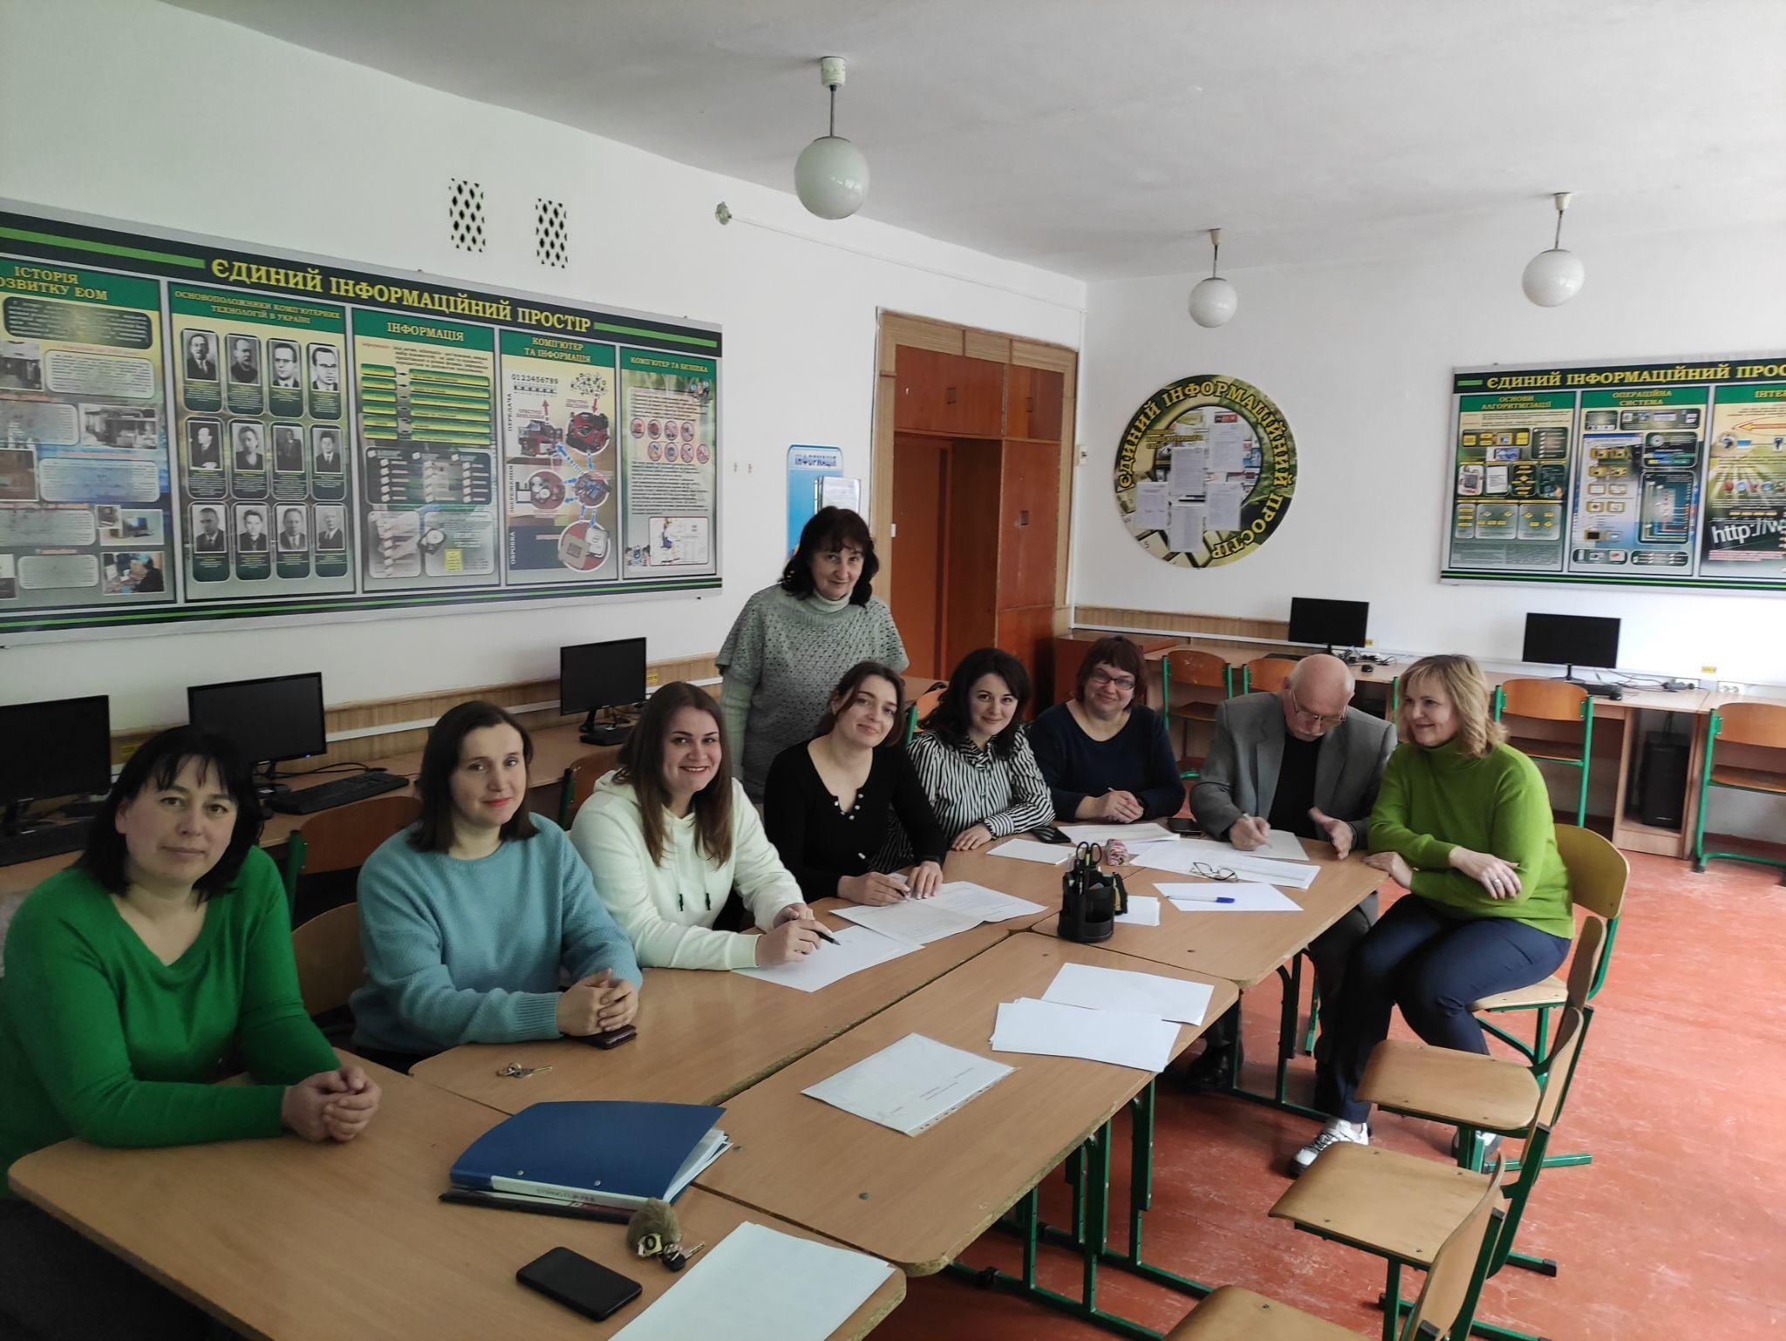
В ході четвертого етапупередбачалося розроблення перспективного плану впровадження стратегії розвитку ЗЗСО через реалізацію проєктів розвитку.
Для імплементації Стратегії розвитку Ворохтянського ліцею передбачається затвердження її уповноваженим органом місцевої влади.
Упровадження Стратегії розвитку ліцею буде проходити шляхом реалізації проєктів розвитку, що супроводжуватиметься оцінюванням та самооцінюванням результативності упровадження, яке буде проводитися членами/кинями моніторингової групи. До складу моніторингової групи входитимуть учасники/ці освітнього процесу та інші стейкхолдери. Результати моніторингу будуть обговорені на засіданні педагогічної ради та оприлюдненні на офіційних сайтах засновника та ліцею.

Візитівка ліцею
Назва ЗЗСО | Ворохтянський ліцей Ворохтянської селищної ради Надвірнянського району Івано-Франківської області
Дата заснування | 30-ті роки ХХ ст. — 1 класова українська і 1 класова польська школи.  1939 – 1941; 1945 – 1956 — семирічна школа.  з 1956/1957 навчального року - середня школа.  19 березня 1977 року в день прильоту лелек відкрито нове приміщення школи.
Керівник ЗЗСО | БІЛОУС Любов Володимирівна
Ключові характеристики | Кількість класів - 31; кількість здобувачів/ок освіти - 676:  - Початкова школа - 13 класів; кількість здобувачів/ок освіти - 252;  - Базова школа - 14 класів; кількість здобувачів/ок освіти - 336;  - Старша школа - 4 класи; кількість здобувачів/ок освіти - 79.  Профільне навчання:  інформаційний профіль, біологічний профіль.  Гурткова робота: гурток “Вокальний”, театральна студія, “Юний художник”.  Спортивні секції: баскетбол, футбол.  Загальна кількість педагогічних працівників/ць - 64.  За категоріями:  - вища категорія -32;  - перша категорія -13;  - друга категорія -11;  - спеціаліст - 8.  За званнями:  - вчитель-методист -5;  - старший вчитель -11.
Вислів, який  ілюструє місію  ЗЗСО | Школа – це майстерня, де формується думка підростаючого покоління, треба міцно тримати її в руках, якщо не хочеш випустити з рук майбутнє.  А.Барбюс
Фото, яке ілюструє культуру ЗЗСО

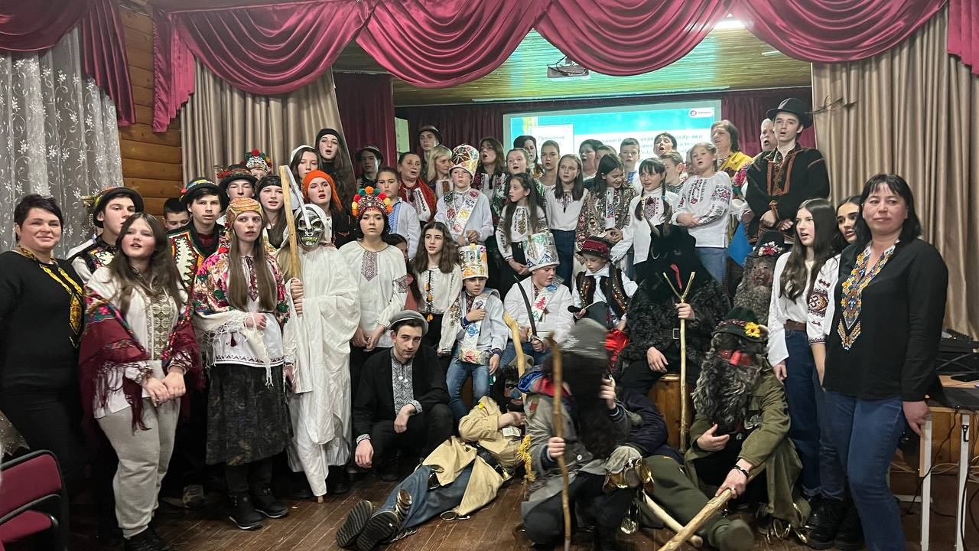

Юридична адреса | 78595, вулиця Данила Галицького, 79, смт Ворохта, Надвірнянського району, Івано-Франківської області
Контактні дані ЗЗСО | Електронна адреса: vsh1_3@ukr.net  Номер телефону: 0343441961, (098)2285999
Шкільні ЗМІ | Сайт ліцею: https://www.vorohta-school.org.ua/  Рубрика на сайті ліцею “Стратегія розвитку”:https://www.vorohta-school.org.ua/  Офіційна сторінка у фейсбуці:  https: //www.facebook.com/groups/1111340459619209

SWOT-аналіз
Внутрішнє середовище ЗЗСО
Сильні сторони “S” | Слабкі сторони “W”
- Зберігається позитивна тенденція наповнюваності класів ліцею, у тому числі за рахунок дітей внутрішньо переміщених осіб.  - Створено необхідні умови для безпечного перебування учасників/иць освітнього процесу у ліцеї (наявність укриття, охоронної системи, відеоспостереження).  - Відповідність матеріально-технічного забезпечення обраному профілю.  - Створені належні технічні умови для організації змішаної та дистанційної форм навчання, налагоджений єдиний підхід на рівні ліцею щодо використання платформ дистанційного навчання.  - Створено необхідні матеріально-технічні умови для комфортного перебування учасників/иць освітнього процесу у ліцеї (забезпечено підвезення здобувачів/ок та педагогів/инь, наявність харчоблоку, бібліотеки, спортзали, внутрішніх туалетів).  - Ефективно налагоджений процес організації якісного дозвілля на базі ліцею сприяє зниженню ризиків виникнення девіантної поведінки у дітей (гуртки, спортивнісекції).  - Відповідність виховної роботи рекомендаціям Концепції національно-патріотичного виховання в системі освіти України.  - Наявність мотивації до професійного розвитку у педагогічних працівників/ць (фінансове заохочення за рахунок коштів місцевого бюджету, моральне стимулювання)  - Освітній процес забезпечують висококваліфіковані педагогічні працівники/ці.  - Наявність Положення про внутрішню систему забезпечення якості освіти.  - Налагоджений позитивний психологічний мікроклімат.  - Наявність психологічної служби та належний рівень психолого-педагогічного супроводу учасників/иць освітнього процесу, профілактики шкідливих звичок та девіантної поведінки здобувачів/ок освіти.  - Наявність успішного досвіду залучення учасниками/цями освітнього процесу інвестицій до ліцею через участь в освітніх проєктах.  - Управлінські процеси здійснюються прозоро та з дотриманням принципів демократичного управління (наявність механізмів залучення учасників/ць освітнього процесу до організаціїдіяльності ліцею та запобігання корупції, вчасний розгляд звернень та їх ефективне вирішення, різні форми комунікації з учасниками/цями освітнього процесу та громадськістю).  - Фінансова автономія ліцею. | - Недозавантаженість ліцею відповідно до його проєктної потужності.  - Недостатня кількість здобувачів/ок освіти на одну педагогічну ставку.  - Недостатнє забезпечення енергоефективності у ліцеї (відсутність енергозберігаючих вікон, потреба в утепленні фасаду, ремонті системи опалення, коридорів).  - Недостатня кількість шкільних автобусів задля забезпечення потреби підвезення учасників/ць освітнього процесу.  - Наявність окремих проблем щодо забезпечення безпечного освітнього середовища (потребує оновлення протипожежна сигналізація, необхідністьвстановлення резервного живлення у харчоблоці).  - Недостатність забезпечення безбар’єрного руху у приміщенні ліцею.  - Необлаштованість місць для організації розумного дозвілля у ліцеїта на пришкільній території.  - Недостатня кількість технічно оснащених відповідно до сучасних вимог кабінетів інформатики.  - Недостатнє матеріально-технічне забезпечення освітнього простору для організації фізкультурно-спортивної роботи (відсутність спортивної зали для початкової школи, потребує оновлення спортивне обладнання та спортивний майданчик).  - Відсутність ресурсної кімнати, кабінету безпеки, зон відпочинку.  - Недостатня тематична спрямованість (профільність) гурткової роботи відповідно до запитів та потреб учасників/ць освітнього процесу.  - Недостатнє матеріально-технічне забезпечення театрального гуртка.  - Недостатньо ефективна організаціяроботи з здобувачами/ками освіти щодо профорієнтації (вивчення запитів та потреб щодо вибору факультативів, вибір предметів на зовнішнє незалежне оцінювання, залучення стейкхолдерів).  - Відсутність факультативних курсів, спрямованих на збереження та зміцнення психічного здоров’я.  - Недостатній рівень володіння всіх учасників/ць освітнього процесу цифровою компетентністю.  - Недостатнє упровадження системи само- та взаємооцінювання навчальних досягнень здобувачів/ок освіти.  - Недостатнє розроблення педагогами/инями критеріїв оцінювання для окремих видів робіт.  - Потреба в удосконаленні Положення про ВСЗЯО.  - Недостатня ефективністькритеріїв, правил і процедур оцінювання управлінської діяльності керівних працівників/ць ліцею.  - Недостатня залученість членів/кинь учнівського самоврядування до вирішення питань, що стосуються організації та реалізації освітнього процесу.
Зовнішнє середовище ЗЗСО
Можливості “О” | Загрози “T”
- Продовження реалізації реформи Нової української школи.  - Оновлена нормативно-правова база, що відповідає сучасним потребам розвитку освіти.  - Наявність можливості використання формальної,неформальноїта інформальної освіти для професійного розвитку педагогів/инь.  - Державна підтримка розвитку освітніх інновацій та креативних індустрій.  - Сприяння діджиталізації сфери освіти на державному та місцевому рівнях.  - Доступність програм та проєктів міжнародної технічної допомоги.  - Наявність нормативного підґрунтя щодо залучення додаткових коштів для розвитку закладу освіту через налагодження співпраці із спонсорами, благодійними (спонсорськими) організаціями, надання платних послуг закладами освіти. | - Воєнний стан, що призводить до виїзду педагогів/инь за межі країни, блекауту, зменшення фінансування ліцею через скорочення фінансування освіти на державному рівні та обмеження бюджетних видатків на місцевому рівні.  - Підтримка на державному рівні онлайн-шкіл в Україні.  - Недостатня кількість робочих місць у населеному пункті, що є причиною переїзду сімей до міста та скорочення учнівського контингенту у сільській місцевості.  - Зниження іміджу професії вчителя/ки на державному рівні.  - Недосконалість законодавства щодо проведення тендерних процедур.

ПРОЄКТ
ЦІННОСТІ ЛІЦЕЮ
- Академічна доброчесність (доброчесна поведінка усіх учасників/ць освітнього процесу, що сприяє забезпеченню довіри, взаємоповаги, чесності, відкритості та відваги до дій).
- Активна громадянська позиція (відповідальне ставлення до виконання громадянських обов’язків, виявлення громадянської позиції учасників/ць освітнього процесу у їхньому бажанні брати участь в розв’язанні спільних проблем, реалізації спільних справ).
- Верховенство права (жодна людина не є вище права, відповідальність встановлюється тільки згідно приписів права).
- Мобільність (передбачає адаптивність до змінних умов, нових викликів, забезпечує успішну самореалізацію, завдяки гнучкості та креативності).
- Саморозвиток (потреба в особистому зростанні, розвитку, що передбачає розвиток інтелектуальних, моральних, психологічних якостей, які допоможуть майбутній самореалізації особистості).
- Свобода та відповідальність (право кожної людини на саморозвиток, самореалізацію, вибір свого майбутнього).
- Партнерство (співпраця, взаємодія між усіма учасниками/цями освітнього процесу, іншими стейкхолдерами, що забезпечує успішний розвиток ліцею, підвищення якості його діяльності).
- Толерантність (повага та терпимість до людей з іншими поглядами та іншим способом життя, розуміння того, що кожен/а має право бути самим собою).

МІСІЯ ЛІЦЕЮ
Створення умов для розвитку цілісної, конкурентноздатної, соціально адаптованої, асертивної особистості, яка є патріотом/кою та займає активну громадянську позицію.

ВІЗІЯ ЛІЦЕЮ
Ліцей – заклад освіти із статусом опорного без філії, який на основі загальнолюдських цінностей, інновацій та результативного навчання, виховання та розвитку надає рівний доступ кожній дитині до якісної освіти, створює умови для формування особистості, яка зможе успішно реалізувати себе в житті.

ПРОЄКТ
Узагальнення стратегічних цілей, операційних цілей, завдань

Стратегічна ціль | Операційна ціль | Завдання
І. Безпечне,  комфортне, інклюзивне та інноваційне освітнєсередовище | 1.1. Покращити безпечність перебування учасників/иць освітнього процесу у ліцеї | 1.1.1. Оновлено укриття ліцею для забезпечення освітнього процесу під час повітряної тривоги
 |  | 1.1.2. Облаштовано територію ліцею відповідно до принципів універсального дизайну
 |  | 1.1.3. Удосконалено енергоефективність приміщення ліцею
 | 1.2. Покращити комфортність освітнього середовища ліцею | 1.2.1. Осучаснено умови для організації розумного дозвілля у ліцеї
 |  | 1.2.2. Створено умови для забезпечення якісного харчування
 | 1.3. Створити інклюзивний освітній простір у ліцеї | 1.3.1. Створено ресурсну кімнату
 |  | 1.3.2. Забезпечено адаптацію освітнього простору відповідно до принципів універсального дизайну
 | 1.4.Створити розвивальне, мотивуюче до навчання освітнє середовище ліцею | 1.4.1. Удосконалено допрофільну та профільну підготовку здобувачів/ок освіти у ліцеї
 |  | 1.4.2. Створено на базі бібліотеки інформаційний центр
 |  | 1.4.3. Отримано відповідно до Положення про опорний заклад освіти статус опорного, розроблено та реалізовано Програму мотивації здобувачів/ок освіти до навчання
 |  | 1.4.4. Забезпечено дієвість системи оцінювання здобувачів/ок освіти
ІІ. Педагог/иня сучасної школи: успішна, творча, відповідальна особистість | 2.1.Удосконалити систему методичного супроводу професійного зростання педагогів/инь | 2.1.1. Створено умови для формування професійних компетентностей педагогів відповідно до Професійних стандартів та вимог нормативних документів
 |  | 2.1.2. Забезпечено індивідуальний підхід до організації навчання педагогів/инь з урахуванням потреб підвищення якості освітнього процесу
 | 2.2. Розробити Програму мотивації педагогів/инь до професійного зростання | 2.2.1. Запроваджено системний підхід до оцінювання якості педагогічної діяльності
 |  | 2.2.2. Реалізовано Програму мотивації педагогів/инь до професійного зростання
ІІІ. Ефективна управлінська діяльність на засадах цифрової демократії та соціального партнерства | 3.1.Створити умови для цифровізації управлінських та освітніх процесів | 3.1.1. Забезпечено технічно-організаційні умови для комплексної цифровізації управлінських процесів
 |  | 3.1.2. Організовано навчання учасників/ць освітнього процесу з питання цифровізації освітнього процесу
 | 3.2. Забезпечити дієвість внутрішньої системи забезпечення якості освіти | 3.2.1. Налагоджено особистісно орієнтовану систему оцінювання, само- та взаємооцінювання навчальних досягнень здобувачів/ок освіти
 |  | 3.2.2. Налагоджено процеси самооцінювання управлінських процесів ліцею для їх подальшого вдосконалення
 | 3.3. Покращити умови функціонування ліцею на засадах відкритості до внутрішньої та зовнішньої співпраці | 3.3.1. Створено умови для ефективної діяльності громадського самоврядування у ліцеї (з урахуванням принципів гендерної рівності)
 |  | 3.3.2. Налагоджено залучення фінансів із інших джерел, не заборонених законодавством, для удосконалення освітнього простору
 |  | 3.3.3. Налагоджено співпрацю з місцевими підприємствами (державної, комунальної та приватної власності) для підтримки всебічного розвитку дітей громади
 |  | 3.3.4. Розроблено та реалізовано програму комунікаційної кампанії щодо популяризації ліцею у громаді

Закон України “Про освіту”. URL:https://zakon.rada.gov.ua/laws/show/2145-19#Text
https://drive.google.com/drive/folders/1e0hNkyonvUZpBuL5Vy6YHxJK0dkqhXpR

